СЕМЕЙНЫЙ КЛУБ «УМНЫЙ КУБИК» КАК ЭФФЕКТИВНАЯ ФОРМА ВЗАИМОДЕЙСТВИЯ С СЕМЬЯМИ ВОСПИТАННИКОВ ДЕТЕЙ СТАРШЕГО ДОШКОЛЬНОГО ВОЗРАСТА С ИСПОЛЬЗОВАНИЕМ ЗДОРОВЬЕСБЕРЕГАЮЩИХ И LEGO – ТЕХНОЛОГИЙ

А.А. Лемещук, воспитатель,
А. Ю. Ерофеева, инструктор по ФК,
МАДОУ «ЦРР «Добрянский детский сад № 15»,

Семья - основная ячейка любого общества и любой цивилизации.
Рабиндранат Тагор
Актуальность.
Первая школа воспитания растущего человека - это семья, все человеческие тропы начинаются именно в семье. Она - целый мир для ребенка. Здесь он учится любить, терпеть, развиваться, сочувствовать. В семье приобретает первый опыт общения, опыт "жить среди людей". Любая педагогическая система без семьи - чистая абстракция. Признание приоритета семейного воспитания требует иных взаимоотношений семьи и образовательных учреждений, а именно сотрудничества, взаимодействия, доверия. Детский сад и семья должны стремиться к созданию единого пространства развития ребёнка.
Сотрудничество с родителями – это процесс многоуровневый и сложный. Мы понимали, что назревает необходимость создания такого объединения, сообщества открытых к взаимодействию, неравнодушных родителей, которое заинтересованно в выработке единых требований, предъявляемых к ребенку в семье и детском саду. Чтобы выйти на высокий уровень сотрудничества педагогам необходимо создать для этого необходимые условия. Для этого в ДОУ используются различные современные формы работы с семьей.
Цель проекта: привлечение семьи воспитанников в ОП ДОО, через организацию современных форм работы с использованием LEGO и здоровьесберегающих технологий.
Задачи:
- Популяризация LEGO и здоровьесберегающих технологий у воспитанников и их родителей;
- Организовать мероприятия спортивно-технической направленности в рамках семейного клуба;
- Создать условия для предпосылок развития прединженерного мышления;
- Повышать психолого-педагогическую культуру родителей;
- Развивать творческо-технические способности детей и родителей в совместной деятельности.
Временные рамки реализации проекта.
Тип проекта – долгосрочный (2016-2017у.г.)
Участники проекта.
1. Воспитанники старших групп ДОО;
2. Педагоги ДОО;
3. Родители воспитанников.
Ожидаемые результаты:
- Активное участие родителей в мероприятиях спортивного и технического характера;
- Овладение традиционными приемами работы с конструктором LEGO и использованием в качестве нестандартного спортивного оборудования;
- Благодаря организации семейного клуба, созданы условия для предпосылок развития прединженерного мышления; установления тесных взаимоотношений «Детский сад - семья», «родитель - ребенок»; повышена психолого-педагогическая компетентность родителей в вопросах технического творчества.

Модель реализации проекта.
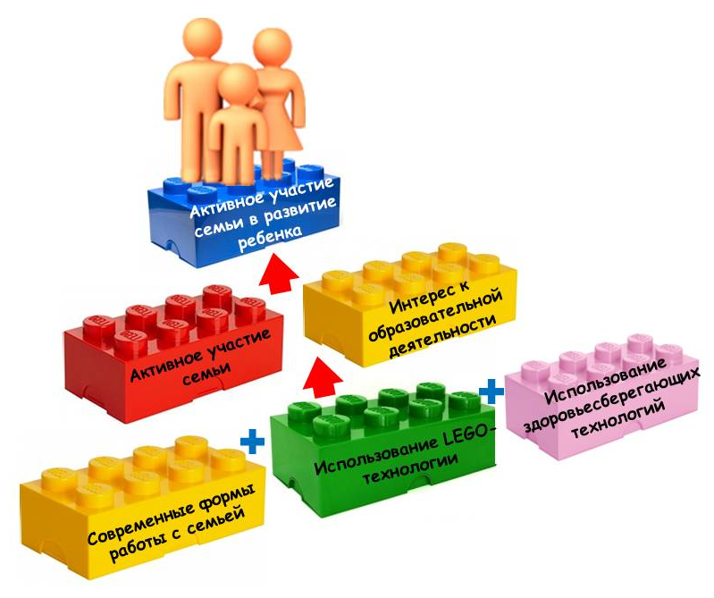

Мероприятия по реализации проекта
Семейный клуб «Умный кубик».

№ п/п | Направление деятельности | Форма работы | Мероприятие
1. | Работа с социальными партнерами | Экскурсия, беседа, наблюдение | - ЭКСКУРСИЯ в Тепличное хозяйство  «Теплый дом для огурцов» (ООО «Добрянские теплицы»)  - БЕСЕДА с работником тепличного хозяйства
2. | Работа с родителями | - Семейные соревнования;  - Акции;  - Мастер класс;  - Развивающие игры;  - Развлечения. | - СЕМЕЙНЫЕ СОРЕВНОВАНИЯ  «Леготехник» (прил. 2);  - АКЦИИ «Чудо колесо», «Елочка с иголочки»;  - МАСТЕР-КЛАСС для родителей и детей «Приемы работы с конструктором LEGO»;  - РАЗВЛЕЧЕНИЕ «Юные кондитеры»;  -ИГРЫ «Найди пару», «ЛЕГО-загадки», «Собери пазл», «Лото» и др.
3. | Работа с воспитанниками | - Беседа;  - Тематическая НОД;  - Игры и игровые упражнения с конструктором (прил.1). | - Беседа «Дорожка здоровья»  - НОД по ФК «Путешествие в LEGO-страну»;  - НОД по конструированию «Спортивная площадка».

ПРИЛОЖЕНИЕ 1

ДИДАКТИЧЕСКИЕ ИГРЫ С ИСПОЛЬЗОВАНИЕМ КОНСТРУКТОРА «LEGO»

1."Найди постройку"
Цель: Способствовать развитию внимания, наблюдательности. Учить соотносить изображенное на карточке с постройками.
Оборудование: карточки, постройки, коробочка или мешочек.
Дети по очереди достают карточки из коробки или мешочка, внимательно смотрят на неё, называют, что на ней изображено, и ищут эту постройку. Кто ошибается, тот берёт вторую карточку.

2. "Кто быстрее"
Цель: Способствовать развитию быстроты внимания, координации движений.
Оборудование: 4 коробочки, детали лего - конструктора.
Игроки делятся на две команды. У каждой команды свой цвет кирпичиков лего и своя деталь. Игроки по одному переносят кирпичики с одного стола на другой. Чья команда быстрее, та и победила.

3. "Собери кирпичики ЛЕГО "
Цель: Закреплять знание основных цветов.
Оборудование: кирпичики лего 4 цветов.
Играет четверо детей. Воспитатель раскидывает на ковре кирпичики лего, ставит коробочки, распределяет, кирпичики какого цвета нужно положить в коробочку. Дети выбирают цвет, который будут собирать. По команде "Начали!" дети собирают кирпичики. Побеждает тот, кто соберёт быстрее.

4. "Чья команда быстрее построит"
Цель: Учить строить в команде, помогать друг другу. Способствовать развитию интереса, внимания, быстроты, мелкой моторики рук.
Оборудование: набор лего- конструктора, образец.
Дети разбиваются на 2 команды. каждой команде даётся образец постройки, например, дом, машина с одинаковым количеством деталей. Ребёнок за один раз может прикрепить одну деталь. Дети по очереди подбегают к столу, подбирают нужную деталь и прикрепляют к постройке. Побеждает команда, быстрее построившая конструкцию.

5. "Светофор"
Цель: Закреплять значения сигналов светофора. Способствовать развитию внимания, памяти.
Оборудование: кирпичики ЛЕГО жёлтого, красного, зелёного цвета.
1-й вариант: педагог - "светофор", остальные дети - "автомобили". Педагог показывает красный свет, "автомобили" останавливаются, жёлтый - приготавливаются, зелёный - едут.
2-й вариант: светофор и пешеходы переходят дорогу на зелёный свет.
3-й вариант: на красный свет дети приседают, на жёлтый - поднимают руки вверх, на зелёный - прыгают на месте.

